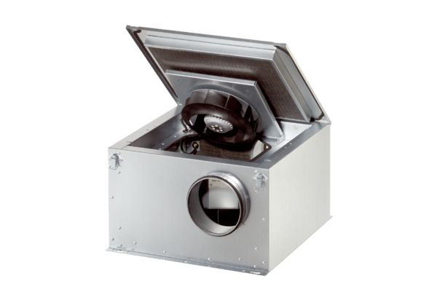Izolowany akustycznie wentylator skrzynkowy ESR 25-2 ECOpakowanie jednostkowe: 1 sztukaAsortyment: E
Numer artykułu: 0080.0713Producent: MAICO

